Node安装出错了

# 1 node.js setup wizard ended prematurely

文章总共3个方法，后两个方法可安装成功

方法1：在网上搜索node.js setup wizard ended prematurely时找到一个参考解决方法

参考地址：http://blog.csdn.net/fense_520/article/details/41109541

这方法中没有讲需要将npm所在位追加到系统path变量中，配置好之后,以管理员权限运行cmd，执行命令npm install express未成功；

方法2：访问http://nodejs.org/dist/latest-v4.x/，找到相应版本的.zip包，解压，详情见下图

将解压后文件夹拷贝到你想要放的位置，接着在命令行定位到你放的文件夹位置，执行npm install express，成功安装，

使用node -v检查是否安装成功，成功会提示你当前所安装的版本

方法3：访问<http://stackoverflow.com/questions/12472079/node-js-setup-wizard-ended-prematurely>

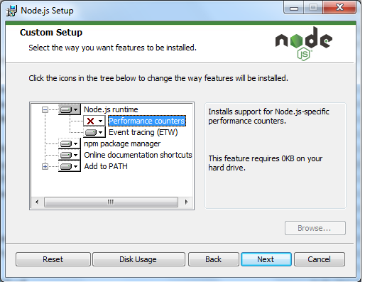

具体配置如下

点击Next后，一步一步安装成功